Отчет по результатам
нагрузочного тестирования
Web Tours

Версия 0.1

Москва, 2023 г.

Лист согласования

Организация/Должность | Ф.И.О. | Результат согласования | Подпись | Дата
Нагрузочное тестирование,  Инженер тестировщик | Владислав Куликов

История внесения изменений
Дата | Выпуск | Описание | Автор
01.06.2023 |  | Начальная версия | Ульянов Николай Дмитриевич

Содержание

1 Назначение документа 5
2 Основные положения 6
2.1 Объект тестирования 6
2.2 Цели тестирования 6
2.3 Методика тестирования 6
2.4 Отступления от методики тестирования 6
2.5 Ограничения тестирования 6
3 Выводы 7
3.1 Общие выводы 7
3.2 Выводы по целям 7
4 Графики и таблицы 10
4.1 Тест поиска максимальной производительности 10
4.2 Тест подтверждения максимума 14

Назначение документа
Основная цель данного документа – предоставить обработанные и систематизированные результаты нагрузочного тестирования, описать отклонения при проведении тестирования от методики и ограничения тестирования.

Основные положения

Объект тестирования
В качестве тестируемой системы выступает «Web Tours». Система представляет собой имитацию сайта по бронированию авиабилетов. Система работает по схеме регистрация/вход в лк => поиск билета из точки вылета в точку прилета => резервирование билета => оформления и оплаты.

Цели тестирования
Инициирующие события:
Инициирующие события
Курс «Введение в Нагрузочное Тестирование».
Курс «Основы инструмента Micro Focus Load Runner».

Бизнес-цели:
- Проверка соответствия системы «Web Tours» целевым требованиям производительности.
Технические цели:
Цель
Определение максимальной и пиковой производительности системы
Проверка надежности системы
Выявление «узких мест»

Методика тестирования
Нагрузочное тестирование проводилось в соответствии с документом «Методика нагрузочного тестирования Web Tours» разработанным «Ульяновым Николаем Дмитриевичем» и согласованным с Заказчиком (далее – Методика, методика тестирования).

Отступления от методики тестирования
Атомарный действие Login не соответствует SLA при проведении теста подтверждения максимальной производительности.

Ограничения тестирования
1. Несоответствие конфигурации тестового и промышленного стенда.
2. Расположение генератора нагрузки на одном хосте с тестируемой системой, что может вызывать влияние на результаты тестирования.
3. Неполное соответствие фактической интенсивности и расчетной интенсивности.
4. Переполнение базы данных пользователей и базы данных бронирования

Выводы

Общие выводы
Тест поиска максимальной производительности и тест подтверждения максимума были выполнены успешно. Согласно бизнес-целям тестирования:
- Система «Web Tours» соответствует целевым требованиям производительности.
- Определена максимальная производительность системы на уровне нагрузки 7140 операций в час, и 27 706 запросов в час или 300% от уровня нагрузки.
- Определена пиковая производительность системы на уровне нагрузки 18572 операций в час или 500% от профиля.
- Критерием определения пиковой производительности является несоответствие установленному SLA.
- Подтверждена максимальная производительность системы на уровне нагрузки 34 385 запросов в час или 90% от уровня нагрузки промышленной среды.

Выводы по целям
Технические цели:
№ | Цель | Результат
1 | Определение максимальной и пиковой производительности Системы | Максимальная производительность составляет 7140 операций в час. Пиковая производительность составляет 18572 операций в час.
2 | Подтверждение максимальной производительности | Подтвержден максимум производительности при нагрузке в 7559 операций в час.
3 | Выявление «Узких мест» | Согласно статистике, полученной при автоматической корреляции параметров нагрузки и параметров системы, можно сделать вывод, что система не справляется с нагрузкой на пятой ступени (500% от профиля) из-за встроенной памяти, так как система не успевает вовремя резервировать необходимый объем памяти, для работы скрипта с заданной интенсивностью. На это указывают все показатели в искомом пиковом отрезке нагрузки.

В результате проведения нагрузочных тестов можно сделать следующие выводы:

Определение максимальной и пиковой производительности Системы

Максимальная производительность системы «Web Tours» – 7140 операций в час.

Время отклика по операциям составляло от 0,259 секунды до 5 секунд, максимально допустимое время отклика по операциям - 5 секунд. Дольше всего выполняются следующие транзакции UC1_BuyTicket. При пиковой нагрузке на систему времена отклика вырастают до 28 секунд.

Пиковая производительность системы 18572 операций в час.
При выходе на нагрузку в 18572 операций в час. Система «Web Tours» перестала справляться с подаваемой нагрузкой: число обрабатываемых запросов не росло, произошло превышение требований к временам обработки следующих операций:
Имя транзакции | 90 percentile | Максимально допустимое время
checkItinerary | 5,379 | 2.5
deleteTicket | 3,358 | 2.5
flights | 3,15 | 2.5
login | 7.472 | 2.5
loginPage | 7.685 | 2.5
pageAfterRegistaration | 5.835 | 2.5
personalData | 3.59 | 2.5
registrationData | 3.042 | 2.5
signOut | 2.799 | 2.5
signUpPage | 5.251 | 2.5

Средняя утилизация CPU на уровне максимальной производительности составила:

на серверах приложений:
Утилизация CPU серверов приложений составляла от 7.002% до 40.257% на ступени максимальной производительности, в среднем 14.787%

Средняя утилизация RAM на уровне максимальной производительности составила: 17,844%

Выявлено узкое место при переходе на пятую ступень, произошел сильный рост по нагрузке для графиков “Split IO\Sec”; “Page Reads/sec(Memory)”, в результате которого нагрузка на память возросла и времена отклика транзакций так же увеличилось. На графике наглядно показано, что на уровне нагрузки в 500% многократно возрастает количество операций ввода\вывода, инициированных диспетчером.
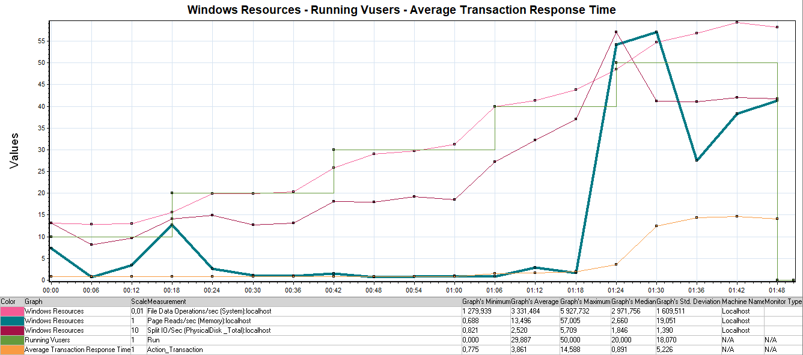

Подтверждение максимальной нагрузки

Максимальная производительность системы «Web Tours» подтверждена при нагрузке 7530 операций в час.

Времена отклика по операциям оставались стабильными на протяжении всего теста: от 0,077 секунды до 3,737 секунд, максимально допустимое время отклика по операциям от 0,273 до 16,299 секунд.

Утилизация CPU была стабильна в течение теста, в среднем составила:

на серверах приложений – 75,841%,

Утилизация RAM была стабильна в течение теста, в среднем составила:

на серверах приложений – 15,251%,

Проблем во время теста не выявлено.

Графики и таблицы

Тест поиска максимальной производительности

Название транзакции | Факт | Профиль | Отклонение
login | 414 | 415 | 0.3%
signOut | 339 | 336 | 0.9%
checkItinerary | 293 | 294 | 0.3%
deleteTicket | 69 | 69 | 0%
chooseFlight | 268 | 267 | 0.4%
flights | 309 | 309 | 0%
loginPage | 512 | 510 | 0,4%
pageAfterRegistaration | 97 | 96 | 1%
personalData | 184 | 186 | 1,1%
registrationData | 98 | 96 | 2%
signUpPage | 98 | 96 | 2%
typeData | 269 | 267 | 0,7%

График 4.1 Количество пользователей.

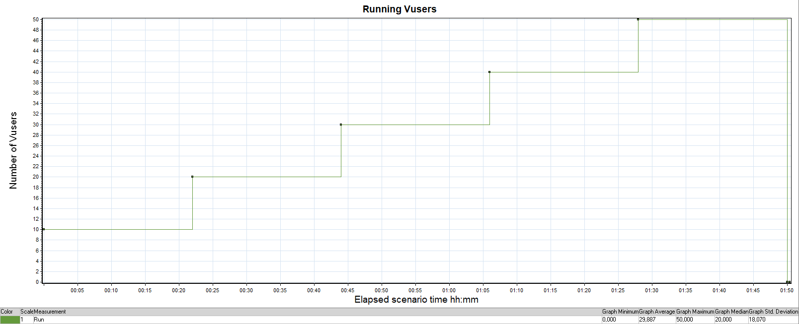
График 1. Running Vusers

График 4.2 Времена отклика.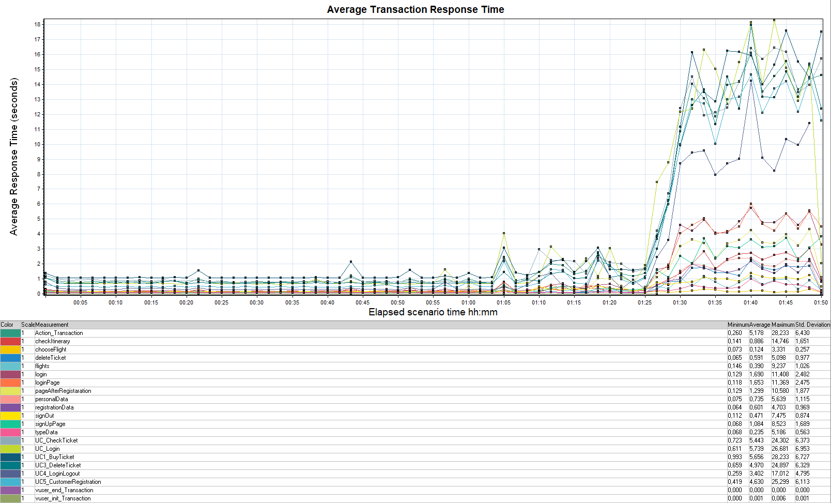
График 2. Average Transaction response Time

График 4.3 Transaction per second.

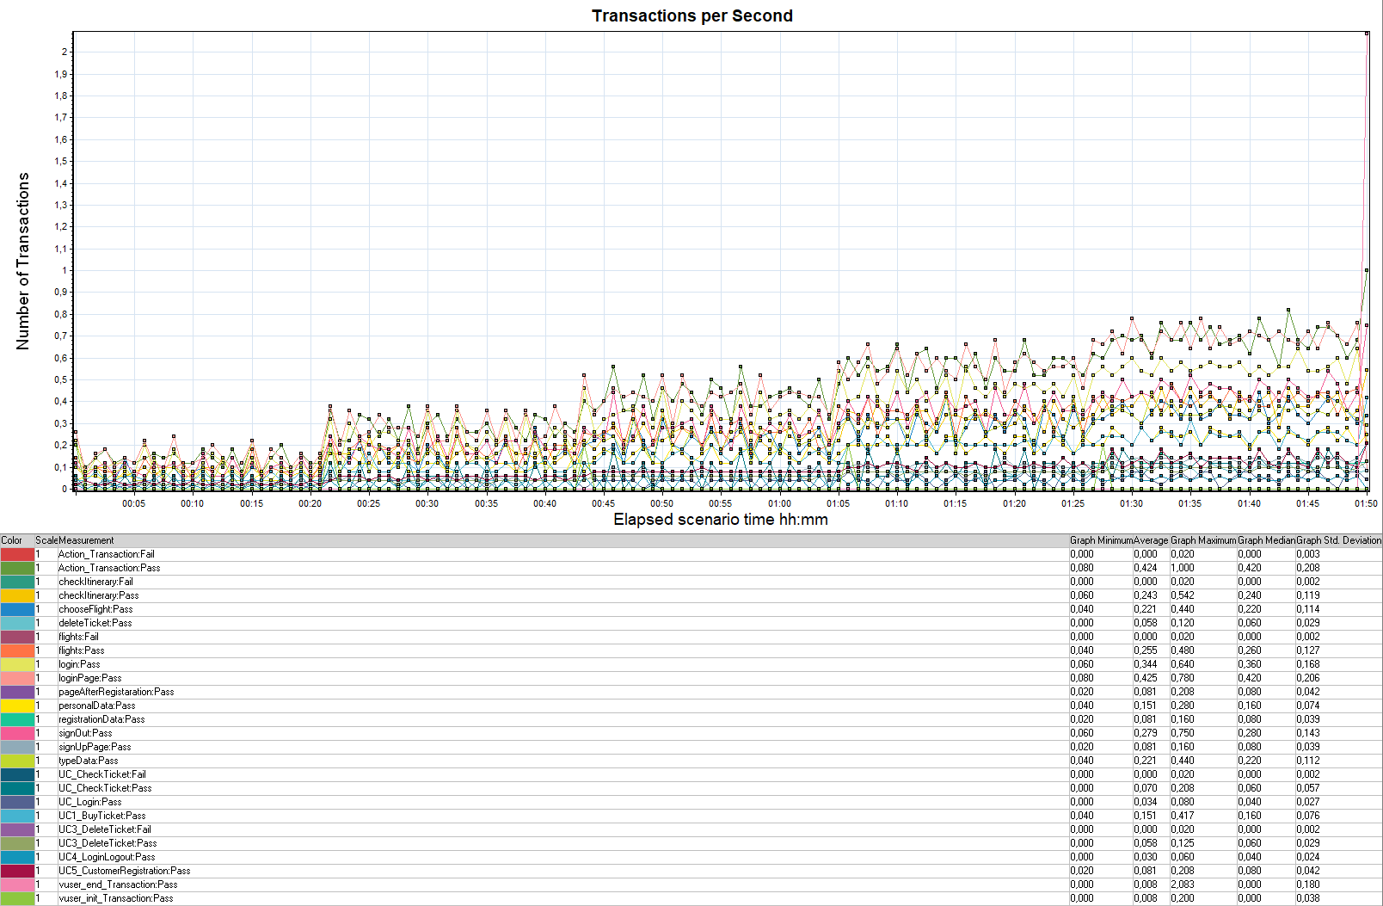
График 3. Transactions per Second

График 4.4 Hits per Second.

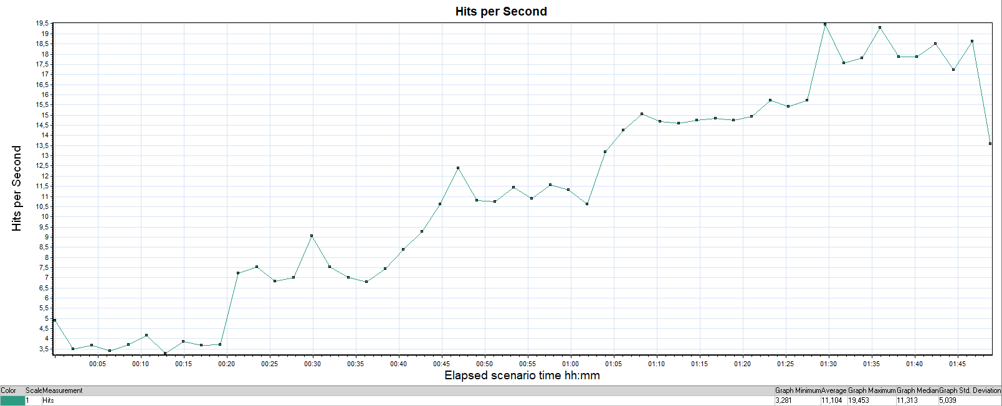
График 4. Hits per Second

График 4.5 Утилизация CPU

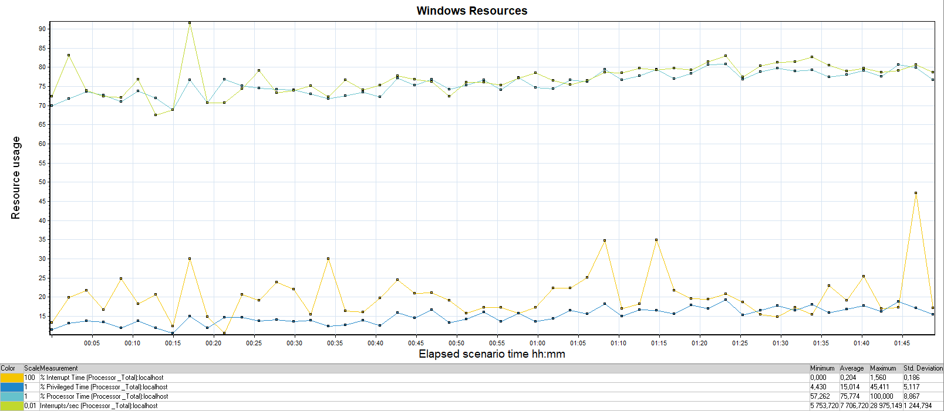
График 5. Windows resources - CPU

График 4.6 Утилизация RAM

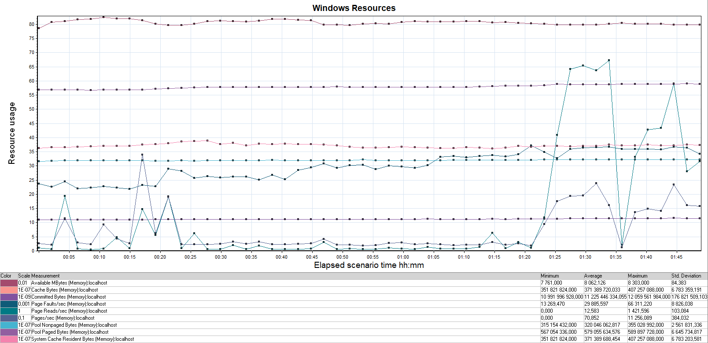
График 6. Windows Resources – RAM

Тест подтверждения максимума

Имя транзакции | Количество операций по профилю | Количество успешных операций | Отклонение от профиля
personalData | 167 | 169 | 1%
registrationData | 86 | 107 | 20%
signOut | 302 | 306 | 1%
signUpPage | 86 | 108 | 20%
typeData | 240 | 257 | 6%
checkItinerary | 265 | 256 | 4%
chooseFlight | 240 | 255 | 6%
deleteTicket | 62 | 51 | 22%
flights | 278 | 293 | 5%
login | 373 | 382 | 2%
loginPage | 459 | 500 | 8%
pageAfterRegistaration | 86 | 107 | 19%

График 4.1 Количество пользователей.

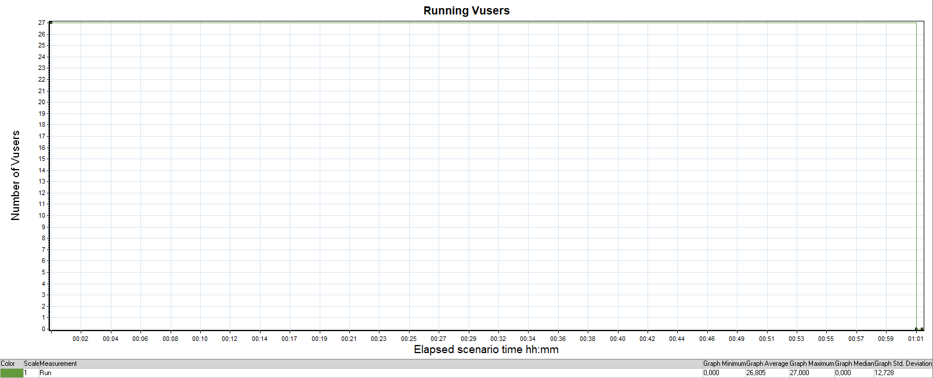
График 7. Running Vusers

График 4.2 Времена отклика.

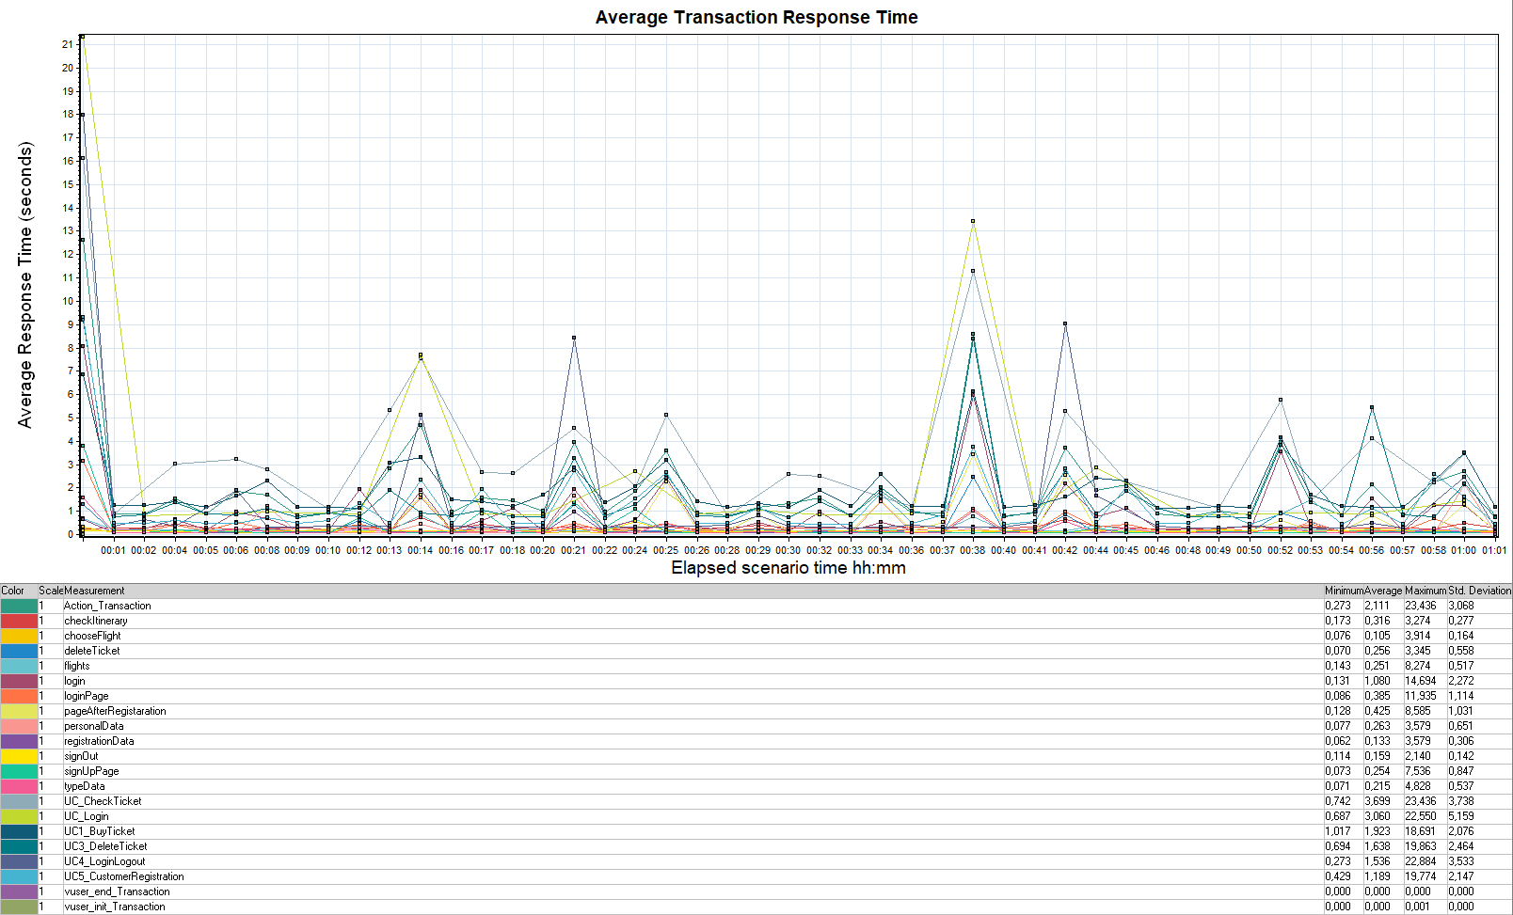
График 8. Average Transaction Response Time

График 4.3 Transaction per second.

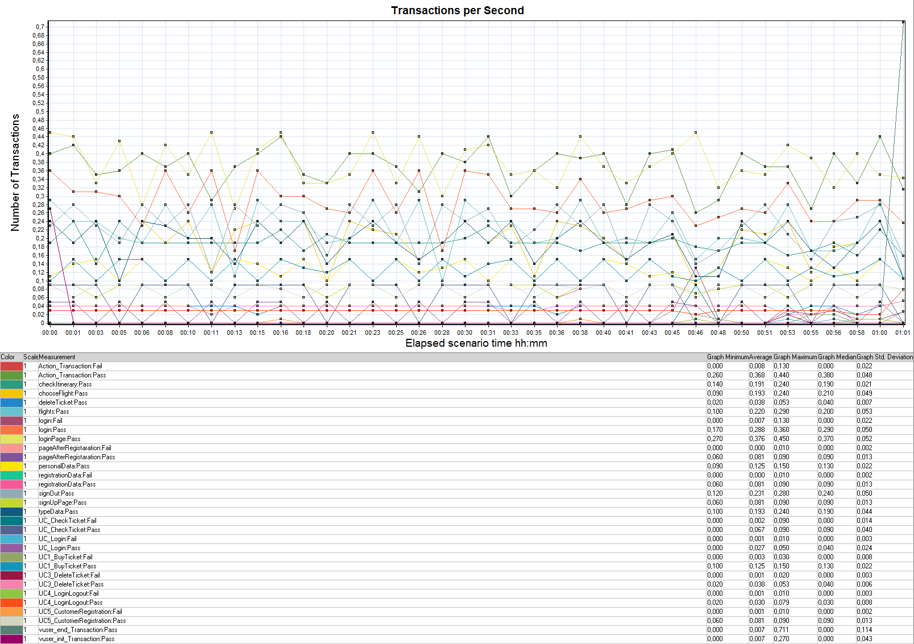
График 9. Transaction per second

График 4.4 Hits per Second.

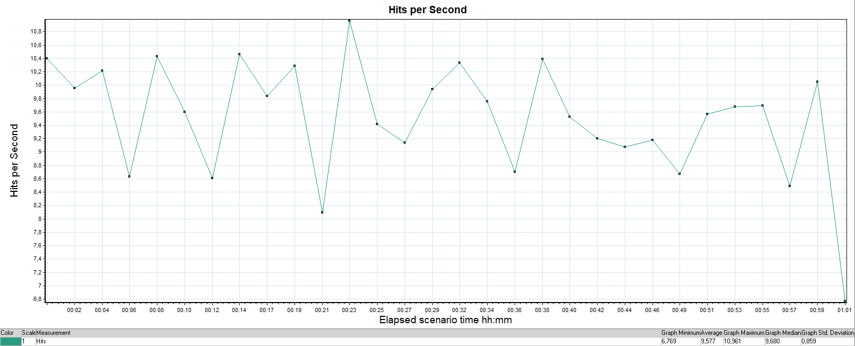
График 10. Hits per second

График 4.5 Утилизация CPU

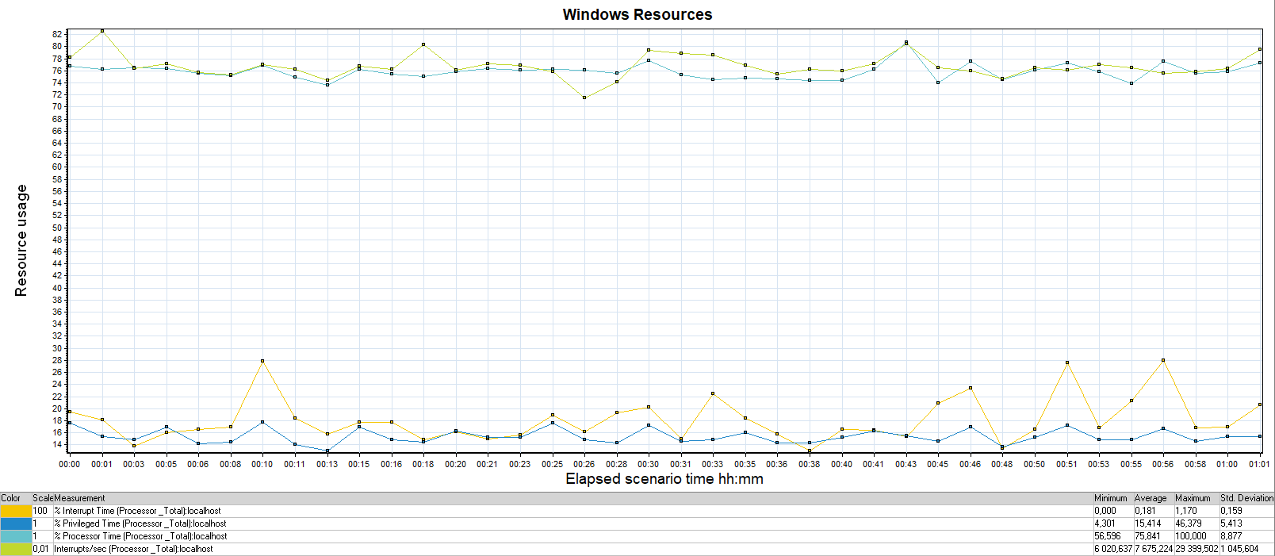
График 11. Windows resources - CPU

График 4.6 Утилизация RAM

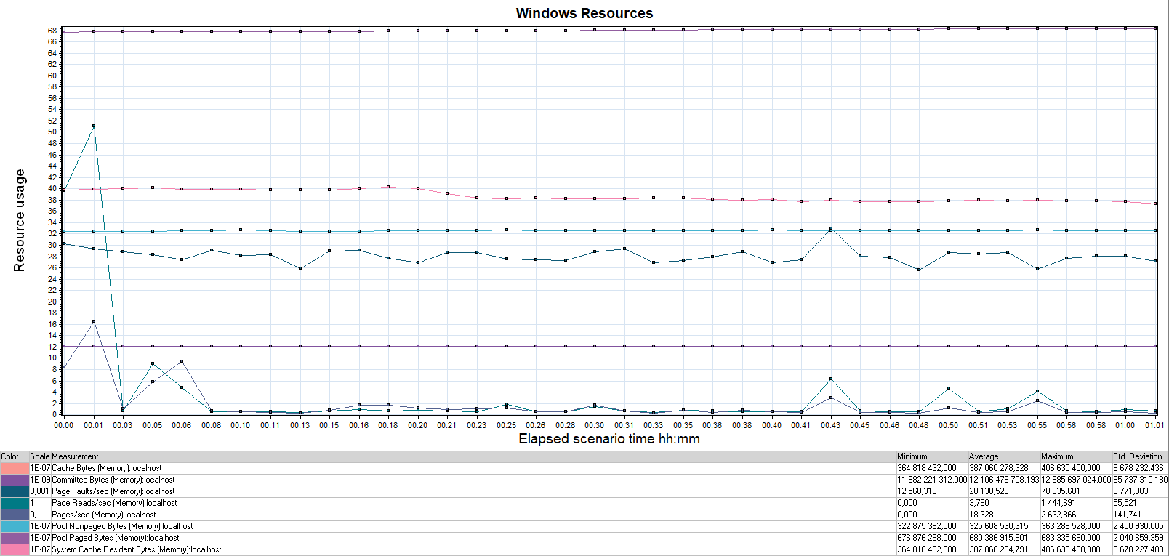
График 12. Windows resources - RAM

